Лабораторная работа №8

Имитационное моделирование

Волгин Иван Алексеевич

Содержание

# 1 Цель работы

Изучить математическую модель TCP/AQM и построить ее в xcos и OpenModelica

# 2 Задание

1. Построить модель в xcos
2. Построить модель в OpenModelica

# 3 Выполнение лабораторной работы

Первым этапом я построил модель в xcos, для этого сначала нужно было задать параметры моделирования (рис. 1).

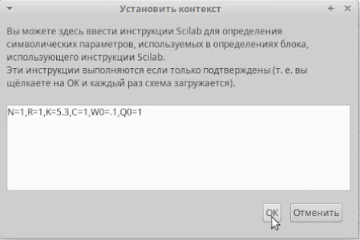

Рис. 1: Параметры моделирования

Далее я построил саму модель по примеру из файла с описанием лабораторной (рис. 2).

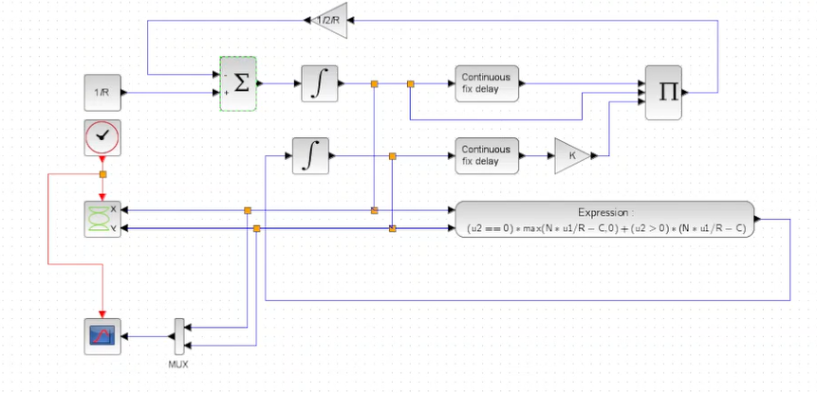

Рис. 2: Модель xcos

В итоге я получил такие графики (рис. 3) (рис. 4).

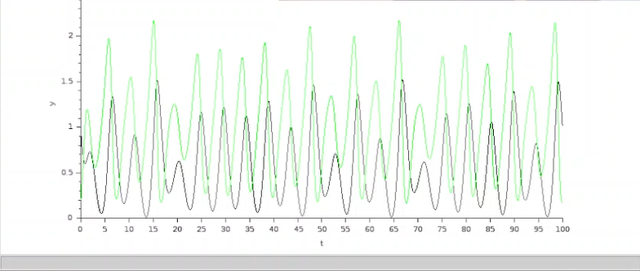

Рис. 3: Динамика изменения TCP окна

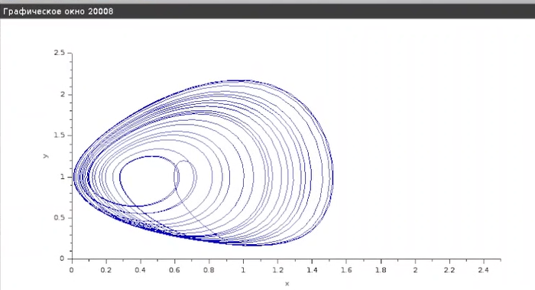

Рис. 4: Фазовый портрет

Далее нужно было поменять параметр C с 1 на 0.9, что я и сделал (рис. 5).

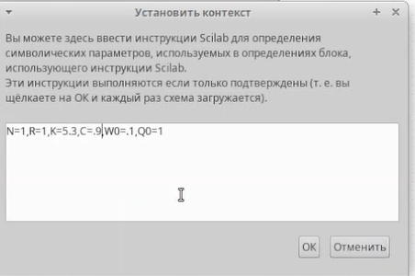

Рис. 5: Измененные параметры моделирования

Получил такие результаты (рис. 6) (рис. 7).

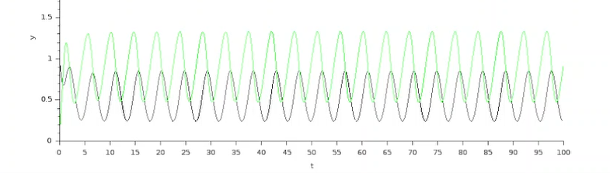

Рис. 6: Динамика изменнеия TCP окна

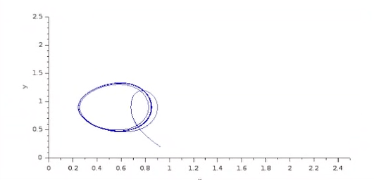

Рис. 7: Фазовый портрет

Вторым этапом я нужно было построить модель в OpenModelica и сравнить результаты с предыдущими. Я написал код реализации модели TCP/AQM (рис. 8).

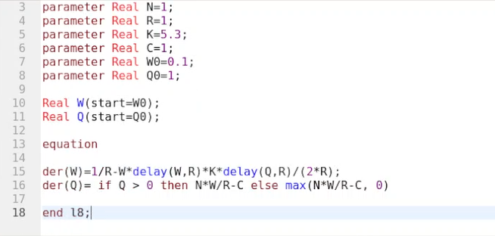

Рис. 8: Код реализации модели

Далее я его скомпилировал и получил следующие результаты (рис. 9) (рис. 10), которые совпали с ранее полученными при соответствующих параметрах.

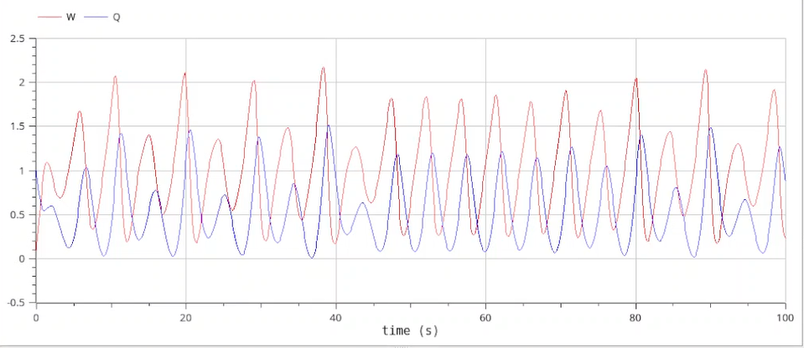

Рис. 9: Динамика изменнеия TCP окна

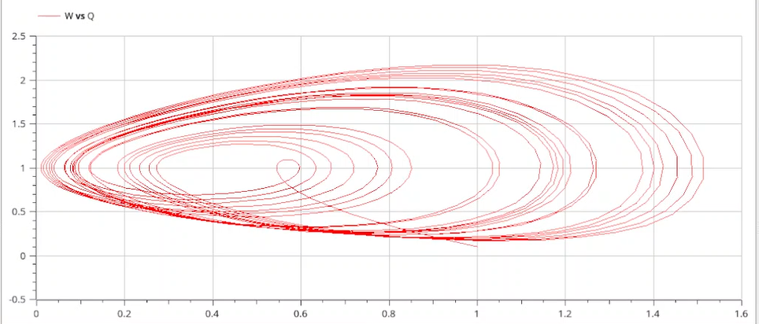

Рис. 10: Фазовый портрет

Как и на прошлом этапе, далее я поменял значение параметра C на 0.9 (рис. 11).

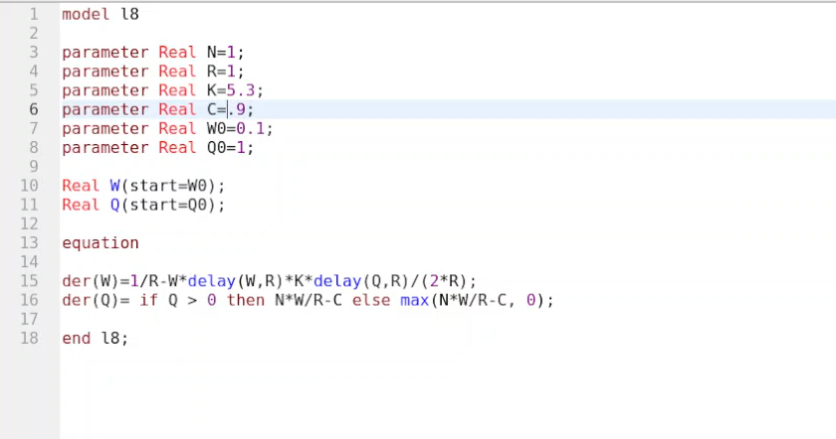

Рис. 11: Обновленный код

После этого скомпилировал новую версию кода и получил графики, которые тоже совпали в соответствующими графиками с прошлого этапа (рис. 12) (рис. 13).

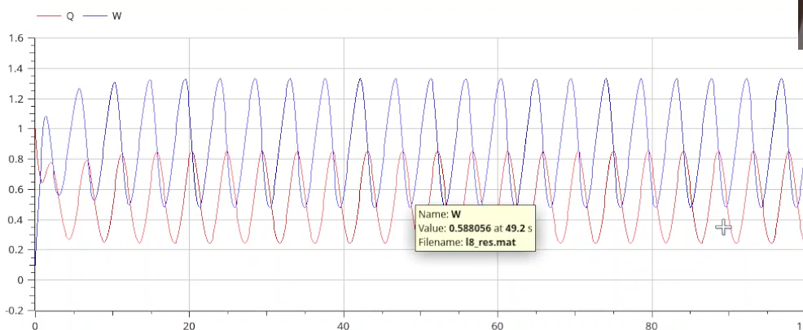

Рис. 12: Динамика изменнеия TCP окна

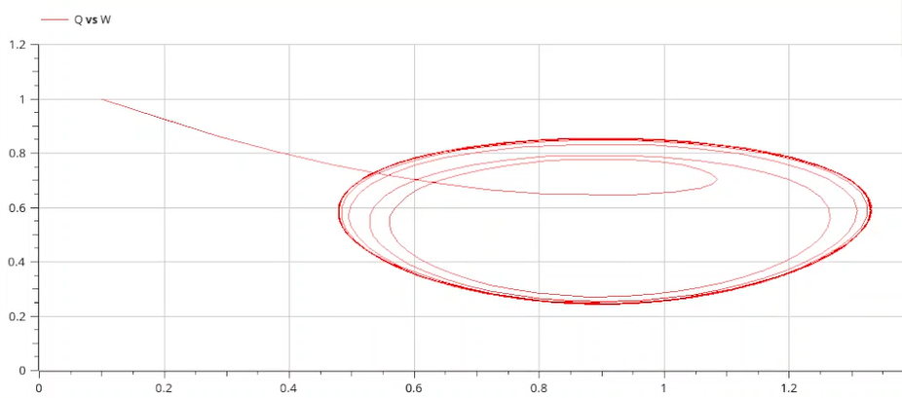

Рис. 13: Фазовый портрет

# 4 Выводы

В ходе выполнения данной лабораторной работы я ознакомился с моделью TCP/AQM и реализовал ее в xcos и OpenModelica.